Отчёт по лабораторной работе №3:

Markdown

Коротков Андрей Романович

Table of Contents

# 1 Цель работы

Научиться оформлять отчёты с помощью языка разметки Markdown.

# 2 Задание

1. Ознакомиться с синтаксисом языка разметки Markdown;
2. Узнать, как компилируются отчёты в различных форматах из исходного файла с расширением .md;
3. Создать отчёт по предыдущей лабораторной работе в формате Markdown

# 3 Выполнение лабораторной работы

Для начала перейдем в каталог с лабораторной работой №2 командой **cd ~/study/2024/OS/os-intro/labs/lab02/report**, затем используя любое средство работы с текстовыми файлами отредактируем файл с отчётом. Вносим изменения в шаблон, заполнив своими данными: ФИО, номер ЛР, название ЛР. И приступаем составлению отчета по выполненным в ходе ЛР действий и их описанию, используя базовые сведения из теоритической части ЛР №3.

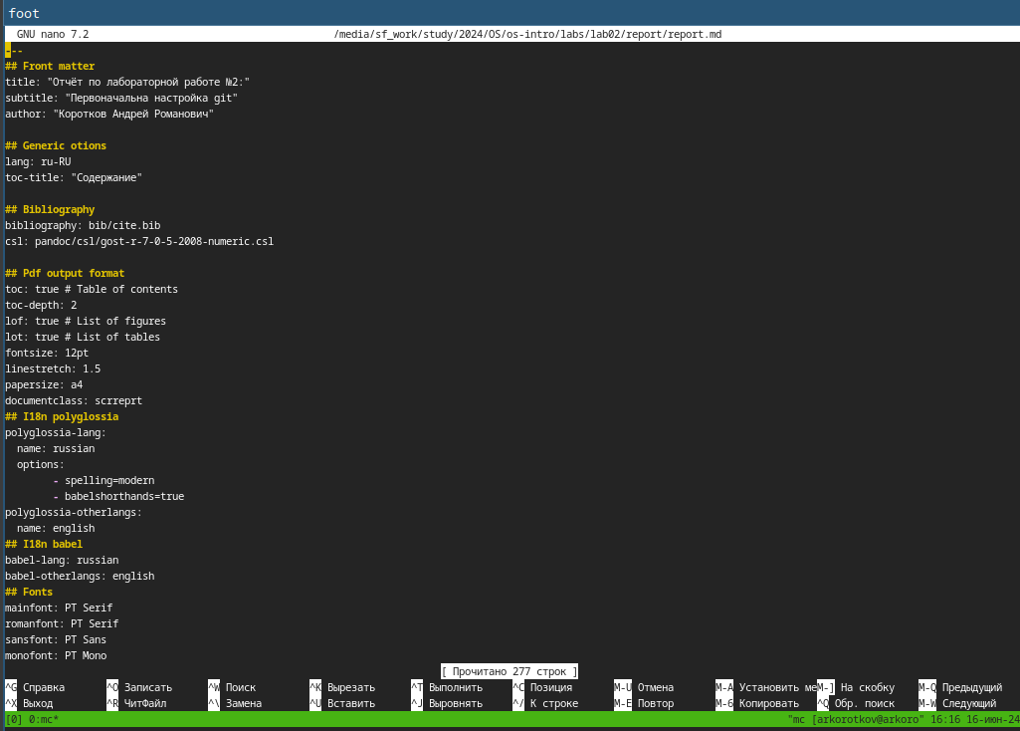

Рис. 1: Настройка шапки

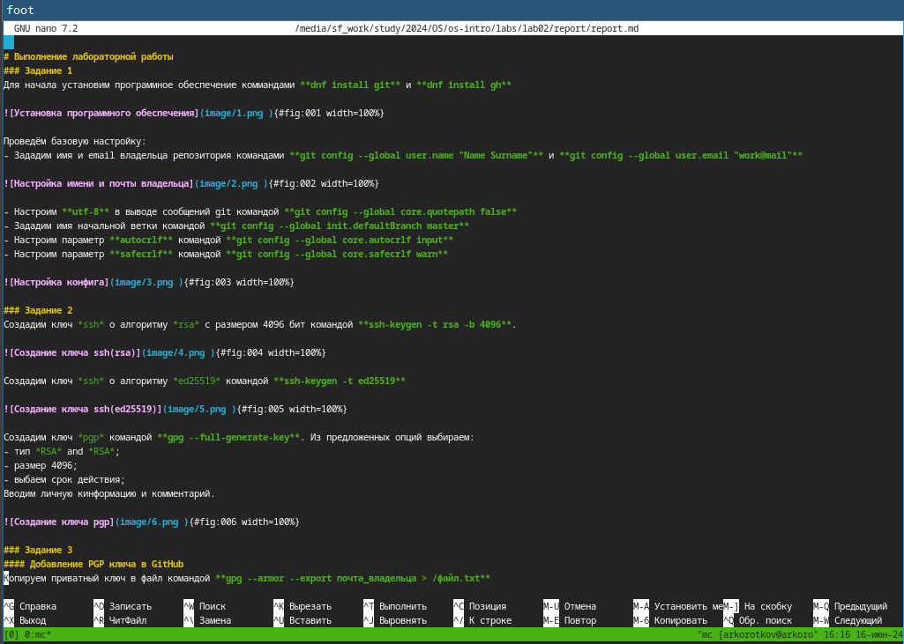

Рис. 2: Заполнение отчета

После завершения оформления отчета необходимо скомпилировать его с помощью команды **make** (в папке с ЛР есть Makefile, который сам скомпилирует, поэтому вручную писать нет необходимости). Командой **ls** проверяем, появились ли файлы.

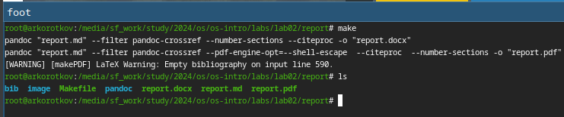

Рис. 3: Компиляция файлов

Затем отправляем полученные файлы на GitHub посредством локального репозитория.

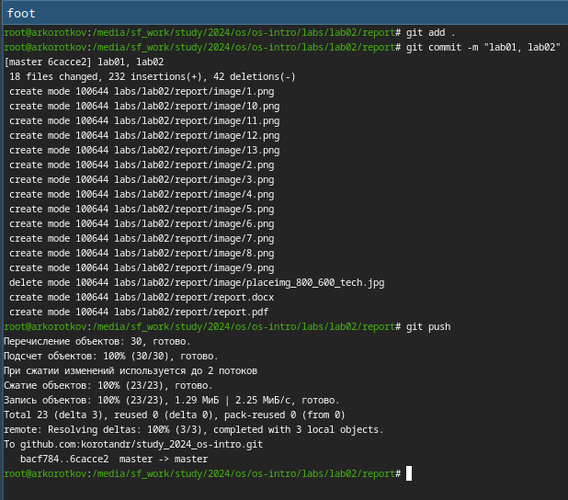

Рис. 4: Отправка отчета на GitHub

# 4 Выводы

В данной лабораторной работе я научился оформлять отчёты с помощью языка разметки Markdown.